Vlastní jména
Autor: Martina Skalová
ZŠ A MŠ HLUŠICE
Anotace:
- Úvodní cvičení slouží k zopakování učiva - slovní význam (synonyma).
- Další cvičení jsou zaměřena na osvojení a procvičení učiva o vlastních jménech.
Pojmy: synonyma, jména obecná, vlastní jména
Materiál je možné použít k zobrazení na interaktivní tabuli nebo jako pracovní list.

Co do sloupečků slov nepatří ? Jak říkáme slovům ve sloupečcích? Jsou to ……………………………………….. .
spí | uličník | legrační | rychle
dříme | šikula | směšný | kvapně
leží | darebák | vtipný | spěšně
pospává | lumpík | zábavný | strašně
klímá | rošťák | hezký | honem

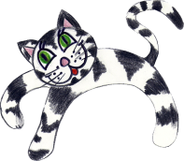
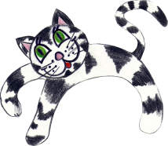
?
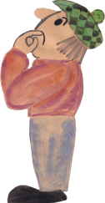
kocour kocour kocour jména OBECNÁ
Mikeš Mourek Béďa VLASTNÍ jména

Vymysli vlastní jména pro tato zvířátka.
papoušek ……………………………………. pes ………………………………………..
kočka …………………………………………… koza ……………………………………….
kůň ……………………………………………… prase ………………………………………
?
kráva …………………………………………… kocour …………………………………….
Vlastní jména mají také osoby, obce, řeky, hory, pohoří, státy…
Napiš své jméno a příjmení.
……………………………………………………………………………………………………
Napiš jméno a příjmení své paní učitelky.
………………………………………………………………………………………………………..
Napiš jméno a příjmení svého nejlepšího kamaráda.
………………………………………………………………………………………………………..

Doplň do textu vlastní jména, vybírej z nabídky pod textem. Slova piš psacím písmem.
Bydlíme v obci ……………………………… .
Naší vlastí jsou ……………………………… .
Hlavní město naší republiky se jmenuje ……………………. .
Nejvyšší horou v republice je hora ………………………… .
Najdeme ji v pohoří ………………………………………… .
Pramení tady naše největší řeka …………………………….. .
SNĚŽKA LABE HLUŠICE PRAHA KRKONOŠE ČECHY

Ve slovních spojeních podtrhni modře jména obecná a červeně vlastní jména. Cvičení přepiš psacím písmem do sešitu. Pozor na velká písmena ve vlastních jménech.
SKŘÍTEK VTIPÁLEK
POŠŤÁK FRANTA NUDLIČKA
MOUROVATÁ KOČKA MÍCA
DOKTORKA HANA MOUROVATÁ
HEREC PAVEL ZEDNÍČEK
ZEDNÍK LOJZA VLČEK
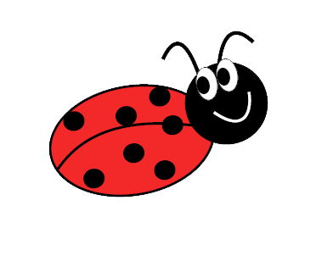
VLČÁK KAZAN
KROCAN HUDRÁLEK
…………………………………………………………………………
…………………………………………………………………………
…………………………………………………………………………
………………………………………………………………………….
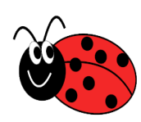

Přepiš psacím písmem, dej si pozor na psaní velkých písmen ve vlastních jménech.
MÁME DOMA KOČKU ŠKLÍBU.
NA PECI SE HŘEJE KOCOUREK MOUREK.
NA DVOŘE SKÁČE NÁŠ KAMARÁD PES.
KŮŇ ZLATOHŘÍVÁK POMÁHAL JIRKOVI.

Přepiš věty psacím písmem, dej si pozor na psaní velkých písmen ve vlastních jménech.
PANÍ UČITELKA PÍŠE NA TABULI.
ŽÁK DLOUHÝ NAPSAL DLOUHÝ ÚKOL.
KOMÍN NÁM OPRAVIL ZEDNÍK JAN POKORNÝ.
JMENUJE SE TOMÁŠ JAKO NÁŠ TATÍNEK.

Z nabídky vyber vhodná slovní spojení a přepiš je psacím písmem do vět. Pozor na psaní velkých písmen ve vlastních jménech.
ŽIRAFA ŽOFKA, ŘEKA VLTAVA, KAREL GOTT, PES FÍK, MĚSTO LIBEREC, DRÁČEK MRÁČEK, HORA SNĚŽKA, LOUPEŽNÍK RUMCAJS
Ájin kamarád je …………………………………………………..
V rádiu často zpívá ……………………………………………….
Cipískův táta je ……………………………………………………
Prahou teče ………………………………………………………..
V létě jsme navštívili ………………………………………….......
Ráno byla ……………………………………. zahalena v mracích.
Na obloze létá ……………………………………………………..
V ZOO žije ………………………………………………………..

Doplň písmena podle diktátu učitele. Pozor na psaní velkých písmen ve vlastních jménech.
__amarádka __itka __ovotná
__aše __očka __ízinka
__axipes __ík
__otýl __manuel
__ohádka o __rincezně __asněnce
__lavní __ěsto __raha
__ory __eseníky
__ousední __tát __olsko
__eská __ěsta
__echy a __lovensko

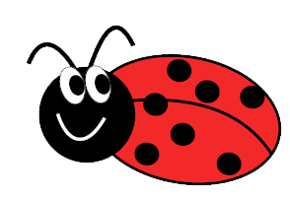

Použité zdroje:
Všechny obrázky použité v tomto dokumentu jsou vlastní tvorbou autorky .
Objekty rámeček a „řečová bublina“ - součástí aplikace Word.

